Tájékoztató a Neptun használatáról
A Neptun a hallgatók tanulmányaival kapcsolatos elektronikus ügyintézést segíti.
http://neptun.unideb.hu
Belépő képernyő
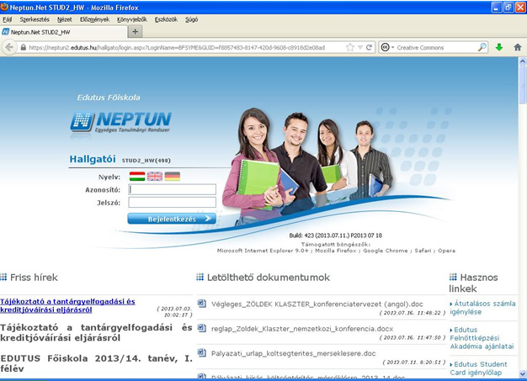
Az azonosító és a jelszó az kiküldött Neptun kód és jelszóval generált hálózati azonosító és jelszó.
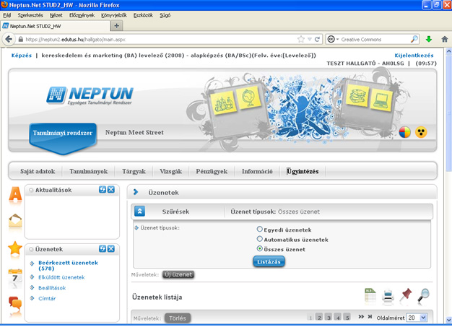
Menüpontjai:
- Tanulmányi rendszer
- Neptun Meet Street
Tanulmányi rendszer
1.1 Saját adatok
1.2 Tanulmányok
1.3 Tárgyak
1.4 Vizsgák
1.5 Pénzügyek
1.6 Információ
1.7 Ügyintézés

1.1. Saját adatok
Személyes adatok
Személyes adatok: A hallgató saját személyes adatait adatmódosítás gombbal. A módosítani kívánt mezőben lévő érték átírását követően a lap alján látható „módosítás elküldése” gombra kell kattintani.
Diákigazolvány: Diákigazolvánnyal kapcsolatos adatok megjelenítése
Okmányok: Hivatalos okmányok adatainak megjelenítése
Előnyben részesítés: Olyan adatok, amelyek alapján az Intézmény által meghatározott területen előnyben részesülhet.
Képzettség
Előképzettség: Korábban megszerzett képzettségek (érettségi, főiskolai, egyetemi diploma, stb.)
Nyelv: Nyelvvizsgák megjelenítése
Versenyek: Versenyeredmények megjelenítése
Elérhetőség: megjelennek a rendszerben meglévő lakcímek, telefonszámok, e-mail címek. illetve lehetséges újat felvinni, módosítani, vagy törölni a már meglévőket.
Fontos: egy rendszeresen használt e-mail cím megadása. A legtöbb Neptunban történt műveletről generálódik automatikus rendszerüzenet (vizsgaidőpont adatainak módosulása, vizsgára jelentkezés, lejelentkezés kurzus felvétele, törlése, új pénzügyi tétel kiírása, stb.), valamint a munkatársak (oktatók, tanszéki előadók, tanulmányi osztály) is küldenek rendszeresen hasznos információkat a Neptunon keresztül rendszerüzenetben és e-mailben!
Adatmódosítások: Az eddigi adatmódosítási kérelmek láthatók.

1.2. Tanulmányok
A képzéssel, félévvel, tanulmányi átlagokkal, mintatantervvel, szakdolgozattal, hivatalos bejegyzésekkel kapcsolatos tájékoztató adatok láthatók.
1.3. Tárgyak
Felvett tárgyak: félévre szűrve lekérdezhetők. Az egyes lekérdezett tárgyak sorainak jobb szélén egy „+” jelet látható. Erre kattintva megjelenik egy helyi menü:
- Bővebb: a tárgyhoz kapcsolódó kurzusok, tárgy alapadatai, a tárgyat felvett hallgatók névsora, stb.
- Felvett kurzus módosítás: amennyiben tárgyfelvételi időszak van, itt módosítható a tárgyhoz felvett kurzus.
- Tárgyleadás: tárgyfelvételi időszakban lehetőség van az adott tárgyat leadni.
- Eredmények: a tárgyból kapott eredmények megtekintése.
- Fórum: az intézmény az adott modult nem használja.
Felvett kurzusok: félévre szűrve lekérdezhetők a felvett kurzusok. Egy tárgyhoz több kurzus is kapcsolódhat, amennyiben a mintatanterv szerint elméleti és gyakorlati oktatás is van belőle. A „+” jelre kattintva megjelenik egy helyi menü:
- Kurzus adatok: kurzus alapadatai, hallgatók, oktatók, stb. megtekintése
- Üzenet az oktató(k)nak: Neptun üzenet küldésére van lehetőség. Minden, a kurzushoz hozzárendelt oktatónak, vagy csak bizonyos oktatóknak küldhetünk üzenetet. Az oktató kiválasztása után a „tovább az üzenetküldéshez” gombra kell kattintani. Itt megadható az üzenet tárgya, érvényessége (a megadott dátum után törlődik az elküldött üzenet), szövege. Végül az „elküld” gombbal küldhető a címzett(ek) számára az üzenet.
Tárgyfelvétel
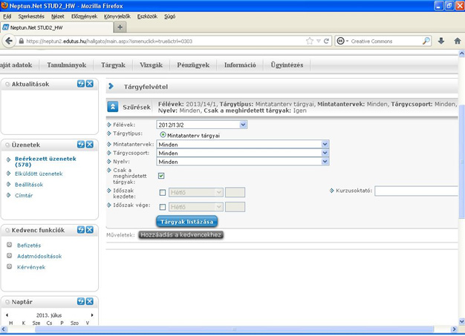
„Félévek” szűrőben be kell állítani azt a félévet, amelyre szeretnénk tárgyakat felvenni.
„Mintatantervek”: fontos, ha már választott szakirányt. Ez esetben szűrhetővé válnak külön azok a tárgyak, amelyek a szakirány mintatantervéhez tartoznak.
„Tárgycsoport”: a felvehető tárgyak közül szűrhetők a kötelező, a választható, stb. tárgyak a megadott értékeknek megfelelően.
„Nyelv”: a kurzushoz megadott nyelv szerint lehet szűrni.
„Csak a meghirdetett tárgyak”: Fontos, hogy be legyen jelölve, egyébként olyan tárgyakat is listáz a Neptun, amelyek nincsenek az adott félévre meghirdetve
„Időszak kezdete és vége”: szűrhető az is, hogy mely napokra lett meghirdetve órarend szerint az adott kurzus.
A megfelelő szűrések beállítása után a felvenni kívánt tárgyakat, értelemszerűen a tárgy sorában látható „Felvesz” gombbal kell választani. Ezután megjelenik egy helyi menü a tárgyhoz kapcsolódó kurzusokkal.
Amennyiben az adott tárgyhoz tartozik elméleti és gyakorlati kurzus is, akkor mindkét típusból kötelező 1-1 -et kiválasztani, mert csak így vehető fel az adott tantárgy. A kijelölés(ek) után a mentés gombra kell kattintani. A Neptun egy megerősítő üzenettel fog visszatérni, illetve rendszerüzenet (továbbá e-mail) is generálódik a tárgy felvételével kapcsolatban.
Feladatok: Az oktató által az adott tárgyhoz kapcsolódóan kiírt feladatok láthatók. A feladat beadása azonban a Neptun Meet Streeten keresztül történik. Erről részletesebb tájékoztató a Neptun Meet Street Kiírt feladatok beadása bekezdésében található.
1.4. Vizsgák
Vizsgajelentkezés
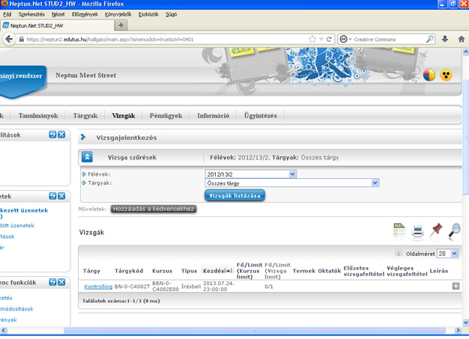
Vizsgákra ezen a felületen lehet jelentkezni.
Ki kell választani az aktuális félévet, majd megadható, hogy az összes tárgy, vagy csak egy bizonyos tárgy vizsgaidőpontjait szeretnénk látni. Amennyiben a „félév” és a „tárgyak”szűréseket megfelelően beállítottuk, a „vizsgák listázása” megnyomása után megjelennek az egyes vizsgaidőpontok.
A tárgy neve, tárgykód, és kurzuskód mezők után látható a vizsga típusa (írásbeli, vagy szóbeli), a vizsga időpontjának kezdete, a jelentkezettek száma / maximális létszám, a vizsgaterem és a vizsgáztatók.
Amennyiben szeretnénk egy adott vizsgaidőpontra jelentkezni, akkor ezt a vizsga sorában látható „+” jelet választva, majd a felugró helyi menüből a „jelentkezés” gombot megnyomva tehetjük meg.
A jelentkezés eredményéről (sikeres, vagy valamilyen okból kifolyólag sikertelen) tájékoztató üzenetet kapunk.
Felvett vizsgák
Itt tekinthetjük meg az adott félévben eddig felvett vizsgáinkat. Ezen a felületen törölhetjük vizsgajelentkezésünket a vizsga sorában látható „+” jel helyi menüjének „leadás” gombját választva.
1.5. Pénzügyek
Tájékoztató - http://neptun.unideb.hu/
1.6. Információk
Itt kérhetjük le az egyes időszakok (vizsgaidőszak, tárgyfelvétel, bejelentkezés, stb.) adatait, kereshetünk hallgatókra.
1.7. Ügyintézés
Beiratkozás/Bejelentkezés: az aktuális félév elején, az Intézmény által kiírt időszakban lehetséges a bejelentkezést megtenni. Csak akkor tudunk tárgyakat felvenni, ha azt megelőzően bejelentkeztünk.
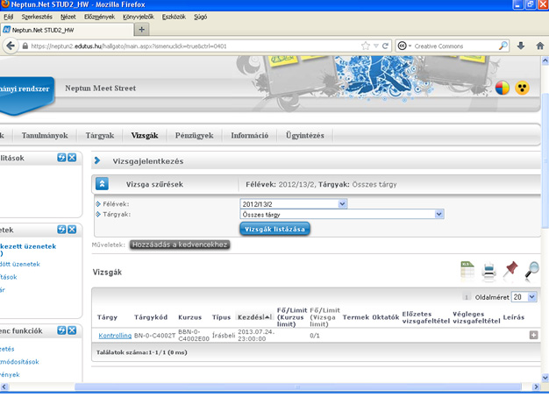
A felületen láthatjuk az eddigi féléveinket listázva, és azok státuszát (aktív, passzív, szakmai gyakorlat, Erasmus).
- Annak a félévnek a sorában látható „+” jelet válasszuk, amelyre szeretnénk bejelentkezni. A felugró helyi menüből ki kell választani a „beiratkozás”-t.
- Az újabb ablakon kijelöljük a félév státuszát, amelyre szeretnénk bejelentkezni (aktív, passzív, erasmus, szakmai gyakorlat), majd „nyilatkozom” gomb.
- Az így megjelenő űrlapot értelemszerűen ki kell tölteni. Ha az adatainkat rendben találjuk, jelöljük be az „Igen az adatok megfelelnek a valóságnak” melletti jelölőnégyzetet. Amennyiben részt veszünk párhuzamos képzésben, úgy meg kell adni a további adatokat is.
Szakirányjelentkezés: BA/BSC képzésben a tanulmányok előre haladtával szükséges lesz szakirány választása.
Záróvizsgák: Végzős hallgatók ezen a felületen keresztül jelentkezhetnek záróvizsgára.
Kérdőívek: Az Intézmény küldhet kérdőívet a hallgatók számára. Ezek kitöltését ezen a felületen tehetik meg.
Átsorolási kérelem: Költségtérítéses/önköltséges hallgatók kérhetik a megadott időszakban az átsorolásukat. Amennyiben nincs időszak kiírva, az átsorolás kérése gomb inaktív.
Kérvények: Ezen a felületen lehetséges kérvényt leadni elektronikus úton az Intézménynek. Különböző típusú kérelmek találhatók meg. Ezek közül vannak olyanok, melyek csak meghatározott időszakban adhatók le, mások folyamatosan elérhetők, ezt pontosan az érvényesség kezdete és vége dátumok jelölik.
Adott kérvényt a kérvény nevére, vagy a sorvégi „+” jelre kattintva nyithat meg és tölthet ki, majd kitöltés után a „mentés” gomb hatására kerül továbbításra.
Vannak olyan kérelmek, melyek pénzügyi díjakhoz kapcsolódnak. A kérvény leadását követően automatikusan létrejön a kiírt pénzügyi tétel, melynek befizetését követően kerül csak ténylegesen továbbításra a kérvény.
Diákigazolvány igénylés:
A Diákigazolvány igénylés felületen lehetőség van új diákigazolvány igénylés elektronikus rögzítésére, valamint itt nyomon lehet követni a hallgatóhoz kapcsolódó, már leadott igényléseket. Az igénylés menetét részletesen lásd a „Diákigazolvány” menüpontban
Neptun Meet Street
A Neptun az NMS közösségi térrel lehetőséget teremt a hallgatóknak és oktatóknak, hogy az intézménnyel kapcsolatos témakörökben úgynevezett virtuális tereket kezeljenek, melyek segítségével az adott témakörben fórumokon keresztül kommunikálhatnak diáktársaikkal, vagy más oktatókkal, illetve a virtuális térhez kapcsolódó dokumentumok közé saját kapcsolódó állományokat tölthetnek fel, vagy oszthatnak meg.

A Neptun Meet Street fő alkotóelemei a Virtuális terek.
Virtuális tér
A virtuális tér olyan webes teret, felületeket jelent, ahol az oktatók és a hallgatók a Neptunon belül, meghatározott témakörökben nyilvánosan véleményt cserélhetnek, fórumokat, témákat hozhatnak létre, vagy hozzászólhatnak a meglévőkhöz, illetve dokumentumokat tölthetnek fel saját részre, vagy publikálhatják is azokat a témakör csoportjában résztvevők részére.
Virtuális terek típusa
A virtuális terek 3 fő csoportba sorolhatók:
- Tárgy: a tárgyakhoz kapcsolódó virtuális terek arra szolgálnak, hogy a tárgy összes kurzusára vonatkozó, általános, több féléven keresztül is aktuális információkat, dokumentumokat osszanak meg egymással a felhasználók.
- Kurzus:A kurzusokhoz kapcsolódó virtuális terek arra szolgálnak, hogy az adott kurzusra vonatkozó, általában csak az adott félévben aktuális információkat, dokumentumokat osszanak meg egymással a felhasználók.
- Egyéb:Az ”Egyéb virtuális terek” olyan virtuális terek, melyek nem a tárgyhoz, vagy kurzushoz kapcsolódóan jöttek létre.
A hallgatók számára legfontosabb funkciók az NMS-ben az oktatók által feltöltött
- Dokumentumok elérése és a
- Kiírt feladatok beadása.
Dokumentum letöltése Virtuális térből
Minden feltöltött dokumentum Virtuális térben található meg.
A virtuális tér keresésére a Neptun Meet Street / Virtuális tér / Virtuális terek almenüben van lehetőség. A megjelenő szűrőfelület a következőképpen néz ki:
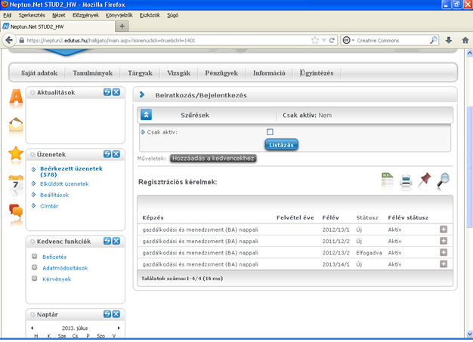
Ezért célszerű a következő beállításokat választani:
- Megjelenítés: saját terek (a saját terek azokat a virtuális tereket jelenti, amelyekhez kapcsolódó tárgyakat illetve kurzusokat felvette a hallgató)
- Virt. Tér neve: ha adott tárgyra keresünk, akkor itt megadhatjuk annak nevét. Elegendő a név elejét begépelni. Pl.: Gazd kifejezésre az összes Gazd-dal kezdődő nevű virtuális tér listázódik.
- Típus: először törölni kell a pipát a Minden típus-ról, majd a Kurzus-t szükséges bejelölni. Ez biztosítja, hogy kurzus típusú virtuális térre keressen a Neptun.
- Félév: az aktuális félévet válasszuk ki.
A beállítások után a „Listázás” gombra megjelennek az egyes virtuális terek, minden név alatt pedig a térben található feltöltött dokumentumok száma. Itt a dokumentumokra kattintva megjelennek azok és a felugró listából letölthetők. Az adott virtuális tér nevére kattintva belépünk oda és innen is letölthetjük a dokumentumokat.
Adott virtuális tér belső felülete:
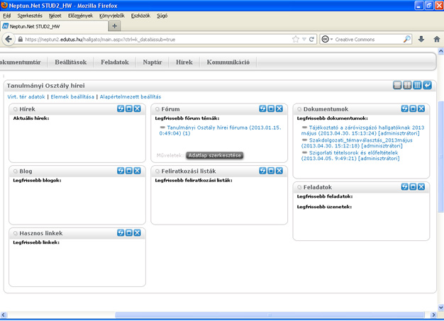
A képen látható felületek közül az Intézmény a Dokumentumokat és a Feladatokat használhatja aktívan. A dokumentumok letöltése tehát innen is lehetséges.
Kiírt feladatok beadása
Ezen a felületen tudják a hallgatók a kurzushoz kiírt feladatokkal kapcsolatos teendőket lebonyolítani. Kurzushoz tartozó virtuális tér esetében a hallgatók a kurzushoz kiírt feladatokat ebben az elemben tekinthetik meg. A feladat sorában a „+”-ra kattintva 4 funkció érhető el. Megtekinthető a feladat leírása („Bővebb”), fel lehet tölteni hozzá a feladatmegoldást („Feladat beadás”), a beadott feladattal kapcsolatban lehet kommunikálni az oktatóval („Üzenet az oktatónak”), illetve megtekinthetőek a már beadott feladatok („Beadott feladatok”).

Bővebb
A sorban megjelenő alapvető adatokon túl előugró ablakban részletesebben tájékozódhat a feladat típusáról (pl. beszámoló), az értékelés típusáról (pl. jegy), vagy a leírás teljes szövegér_l. Plusz információként jelennek meg a „Feladathoz rendelt dokumentumok”, melyek a sorvégi „fájl letöltése” linkkel letölthetők.
Feladat beadás
A felületen van lehetőség a feladatot továbbítani az illetékes oktató felé. A felület mind hallgatói, mind oktatói részről jelentősen megkönnyíti a feladatokkal kapcsolatos teendőket.
Feladatbeadás menete:
• fájl feltöltése
• a feltöltött fájl kijelölése
• feladatbeadás
A felületen van lehetőség feltölteni az évközi feladathoz kapcsolódó fájlt, valamint a „Feladat beadása” gombbal a kiválasztott fájlok beadhatóak. Az esetlegesen tévesen feltöltött fájlok itt törölhetőek.
FIGYELEM! Csak a felöltéssel nem kerül beadásra a feladat.
Amennyiben feltöltéskor nem kerül beadásra a feltöltött dokumentum, ez később a „Beadott feladatok” linket választva, és ott a Lehetőségek/„Feladat beadás véglegesítése” linkkel megtehető.
Beadott feladatok
Ezt az opciót választva saját beadott dokumentumait (feladatait) tudja listázni egy új előugró ablakban.
A „Feladathoz beadott dokumentumok” felületen megjelenő állományokról három adat jelenik meg oszlopokban: a dokumentum neve, beadás ideje, és a státusz. A „státusz” lehet feltöltés alatt, feltöltve.
Dokumentum bővebb
A feladatra kattintva kérhető bővebb információ, ilyenkor egy új ablakban megjelenik a dokumentum tartalma is, mely a sorvégi „fájl letöltése” linkkel letölthető. Plusz információként a fájl neve, kiterjesztése, mérete és a létrehozás dátuma is olvasható.
A dokumentum nem csak a hallgató által beadott fájlt tartalmazhatja, hanem esetlegesen az oktató által feltöltött javított fájlt is. Emiatt a fájl sorában látható feltöltő is. Továbbá a menüpont kiegészítésre került egy fájl feltöltési lehetőséggel, így a hallgatónak lehetősége van a beadott feladatok belül újabb fájl feltöltésére is, esetleges javítás esetén.
Feladat beadás végegesítése
Egy-egy félévközi feladat beadásakor a megadott határidőig cserélgetheti, módosíthatja feltöltött dokumentumait. Amennyiben azonban a határidő előtt már nem kíván módosítani feltöltött állományán, véglegesítheti beadott feladatát. Ilyenkor az oktatónak lehetősége nyílik a határidő előtt osztályozni a beadványt.

